TALLER DDYA
- 1 ORDENAR LAS SIGUIENTES FUNCIONES DE MENOR A MAYOR
- 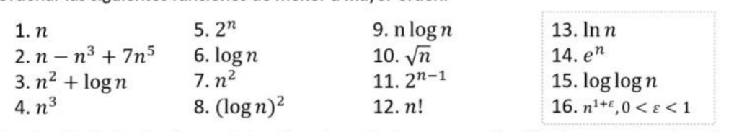

- $\log{\log{n}}$
- $\ln{n}$
- $\log{n}$
- $\left(log ⁡ n)^{2}\right.$
- $\sqrt{n}$
- $n$
- $\operatorname{nlog}{n}$
- $n^{1+ε} \left(0<ε<1\right)$
- $n^{2}$
- $n^{2}+\log{n}$
- $n^{3}$
- $n-n^{3}+7n^{5}$
- $2^{n-1}$
- $2^{ n}$
- $e^{n}$
- $n$!

Costo tiempo
r := 0 c1 1
for i := 1 to n-1 do c2 n
for j := i+1 to n do c3 n(n-1)
for k := 1 to j do c4 n(n-1)**2
r := r + 1 c5 (n-1)**3
return(r) c6 1

T(n)=c1​(1)+c2​(n)+c3​(n(n−1))+c4​(n(n−1)2)+c5​((n−1)3)+c6​(1)
Peor y mejor caso
En este caso no se puede decidir un mejor y pero caso
Costo tiempo
r := 0 c1 1
for i := 1 to n do c2 n
for j := 1 to i do c3 n(n-1)
for k := j to i + j do c4 n(n-1)**2
r := r + 1 c5 (n-1)**3
return(r) c6 1

T(n)=c1​(1)+c2​(n)+c3​(n(n−1))+c4​(n(n−1)2)+c5​((n−1)3)+c6​(1)
Mejor y peor caso
NO EXISTE MEJOR Y PEOR CASO

COSTO TIEMPO
r : = 0 C1 1
for i := 1 to n do C2 n
for j := 1 to i do C3 n(n-1)
for k := j to i+j do C4 n(n-1)**2
for l := 1 to i+j-k do C5 n(n-1)**3
r := r + 1 C6 (n-1)**4
return(r) C7 1

T(n)=c1​(1)+c2​(n)+c3​(n(n−1))+c4​(n(n−1)2) +c5​(n(n−1)3)+c6​((n−1)4)+c7​(1)

Mejor y pero caso
No tiene mejor o peor caso
1 for j = 2 to A.length
2 key = A[j]
3 // Insertar A[j] en la secuencia ordenada A[1..j-1]
4 i = j - 1
5 while i > 0 and A[i] < key
6 A[i + 1] = A[i]
7 i = i - 1
8 A[i + 1] = key

Costo tiempo
C1 | $n$
C2 | $$n-1$$
C3 | $$n-1$$
C4 | $\sum_{j=2}^{n}{t_{j}}$
C5 | $$\sum_{j=2}^{n}{(}t_{j}-1)$$
C6 | $$\sum_{j=2}^{n}{(}t_{j}-1)$$
C7 | $n-1$

Mejor y peor caso
Mejor
Cuando los numero están arreglados desde un inicio y no hay casi ejecución del código
Peor
Cuando los numero están arreglados de forma ascendente desde un inicio ya q se tendría q ejecutar todo el código por completo

Cuando los numero están arreglados desde un inicio y no hay casi ejecución del código

